PHÒNG GD&ĐT CÁT HẢI
TRƯỜNG TH NGUYỄN VĂN TRỖI

BÀI KIỂM TRA CUỐI HỌC KỲ II - NĂM HỌC 2023 - 2024
Môn: Tin học (Phần thi: Thực hành) - Lớp 3
(Thời gian: 25 phút)

Đề 1: (5 điểm) Mở phần mềm PowerPoint và thực hiện yêu cầu sau: (Gõ Tiếng Việt không dấu)
- Trang 1: Soạn tiêu đề “Thơ an toàn giao thông”, nội dung ghi họ và tên của em
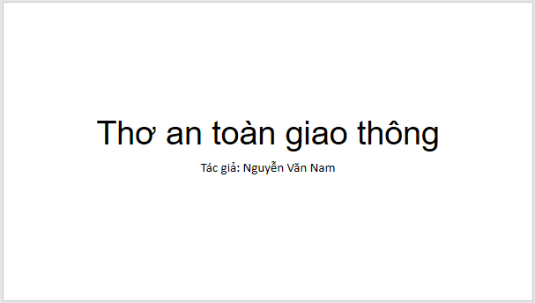
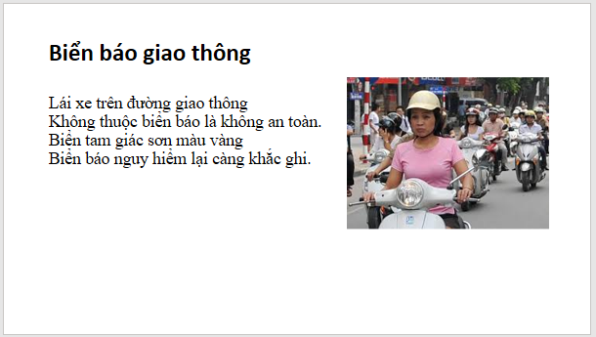
- Trang 2: Soạn nội dung và chèn hình ảnh bất kì trong mục Pictures

c. Thực hiện lưu bài với tên của em vào ổ D trong thư mục lớp em (VD: Nguyễn Văn Nam 3A1KT)

PHÒNG GD&ĐT CÁT HẢI
TRƯỜNG TH NGUYỄN VĂN TRỖI

BÀI KIỂM TRA CUỐI HỌC KỲ II - NĂM HỌC 2023 - 2024
Môn: Tin học (Phần thi: Thực hành) - Lớp 3
(Thời gian: 25 phút)

Đề 2: (5 điểm) Mở phần mềm PowerPoint và thực hiện yêu cầu sau: (Gõ Tiếng Việt không dấu)
- Trang 1: Soạn tiêu đề “Cha tôi”, nội dung ghi họ và tên của em
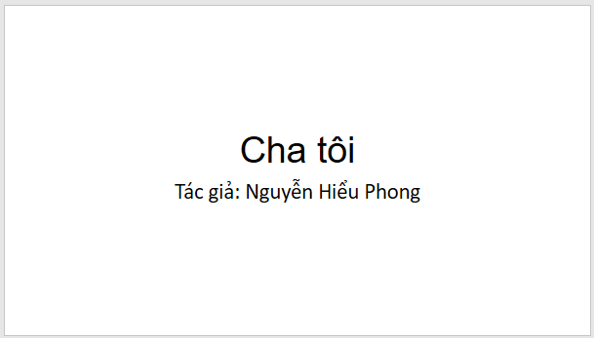
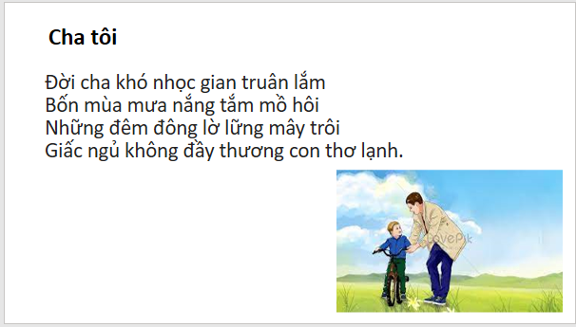
- Trang 2: Soạn nội dung và chèn hình ảnh bất kì trong mục Pictures

c. Thực hiện lưu bài với tên của em vào ổ D trong thư mục lớp em (VD: Nguyễn Hiểu Phong 3A1KT)

